変更があった瞬間にパネルや画面は更新される
パネル、サイネージ画面、受付キオスクが自動で更新されるのか、どのくらい速いのか。更新間隔で動いているものは一つもなく、予約も状態の色も画面自身の設定も約 1 秒で届きます。予約が移動した場合は、移動元のルームのパネルも同時に変わります。イベントのセッションをアジェンダ上で移動した場合も同じで、ドアのパネル、ロビーの画面の一覧、本日のイベント一覧ウィジェットが追従します。
2026-09-13 · https://offision.com/help/ja/devices/how-updates-reach-a-screen/
更新間隔で動いている画面は一つもありません。 ルームパネル、サイネージ画面、
受付キオスクはいずれも起動時に Offision への接続を開き、そのまま保ちます。変更は
発生したそばからその接続を通って流れてきます。予約の作成・移動・キャンセルは
約 1 秒でドアの前の画面に反映されます。誰かが画面に触れる必要も、管理コンソール
から送信する操作もありません。
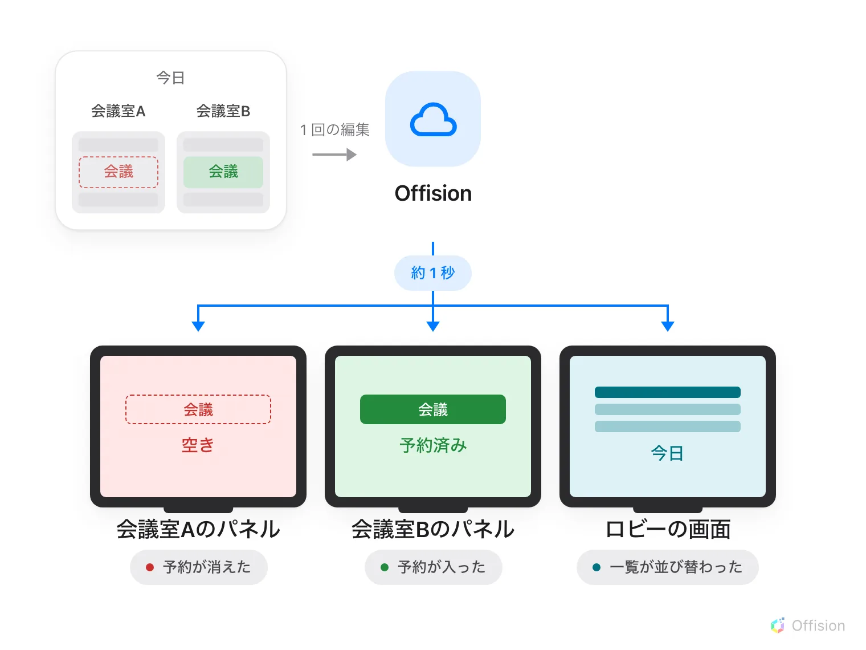
1 回の編集が一度だけ送られ、影響するすべての画面に届きます。会議が出ていった側のルームにも同時に届きます。

この経路で届くもの
画面に表示されるものすべてです。予約の作成・移動・キャンセル・チェックイン・
早期終了、ルームの状態の色、天井のセンサーが測る在室状況と空気質、来訪者の到着と
バッジの印刷、アナウンスと緊急メッセージ。
画面自身の設定も同じ経路で届きます — デザイン、ロゴ、表示するボタン、言語、
取り付けの向き、タイムゾーン。パネル設定を保存すると、その設定を使うすべての
パネルに約 1 秒で届きます。サイネージのコンテンツを保存した場合も、すでに再生中の
すべての画面に届きます。あとから更新・再起動・再ペアリングする必要はありません。

予約が出ていったルームも変わる
会議を別のルームへ移すと、変わるドアは 1 つではなく 2 つです。Offision は移動元の
ルームへ「予約が消えた」ことを、移動先のルームへ予約そのものを送るため、保存から
約 1 秒で両方のパネルが正しい状態になります。予約一覧を表示しているロビーや
サイネージの画面にも同じ変更が届き、一覧が並び替わります。
これは変更した場所を問いません。リソースカレンダーでも、管理カレンダーでも、
誰かのスマートフォンでも、別のパネルの前に立っている人の操作でも同じです。
イベントのセッションも予約です。 ルームを割り当てたセッションはそのルームの予約を
持っているので、イベントのアジェンダ上でセッションを移動すると予約も移動し、2 つの
ドアのパネル、予約一覧や本日のイベント一覧ウィジェットを表示しているロビーの画面、
イベント詳細ウィジェットのすべてが約 1 秒で追従します。公開の手順も画面側の
更新間隔もありません。変更する場所はアジェンダの 1 か所だけです。

保存したときに画面がオフラインだった場合
予約は自分で追いつきます。パネルは変更を受け取るだけでなく、表示している内容が
まだ最新かどうかを約 30 秒ごとに確認しているため、つながっていない間に起きた変更も
復帰後まもなく反映されます。
設定は追いつきません。 保存した時点でオフラインだったパネルは、復帰しても
古い設定のまま表示し続けます。
古い設定のまま戻ってきたパネル:
オンラインに戻ってから、デバイス一覧のその行で 再起動 してください。起動時に
設定を読み込みます。まだオフラインのうちに行ってはいけません
— ネットワークが切れてもブッキングパネルは動き続ける
を参照してください。

この記事が扱わないもの
来訪者自身のスマートフォン。 招待リンクで開くのはデバイスではなく通常の
ウェブページなので、変更が送られてくるのではなく約 30 秒ごとに確認します。
電子ペーパーのタグ。 変更はすぐに送られますが、電子インク自体の書き換えに
時間がかかります
— 電子ペーパータグが更新されるまでの時間
を参照してください。
ネットワークがない画面。 そもそも何も送れません。ただし取得済みのその日の
予定は表示し続けます
— ネットワークが切れてもブッキングパネルは動き続ける
を参照してください。
ホストが 1 つ足りない許可リスト。 ライブ更新はアプリとは別のアドレスを通ります。
ここを遮断すると、何も問題がないように見えるのに画面は読み込まれたきり変化しなく
なります
— Offision が接続するすべてのアドレス
を参照してください。

